Name: .......................................
Today is.....................................
(Monday, Tuesday, Wednesday, Thursday, Friday, Saturday, Sunday)

What’s the weather like today? It’s

- The sea is full of animals. Watch this video!

- Choose four animals. Draw and write their names.
SMALL | MEDIUM | BIG | VERY BIG

My favourite sea animal is the ......................................
- Word search.

STARFISH, OCTOPUS, SHARK, FISH, DOLPHIN, JELLYFISH, SEAHORSE, WHALE, CRAB
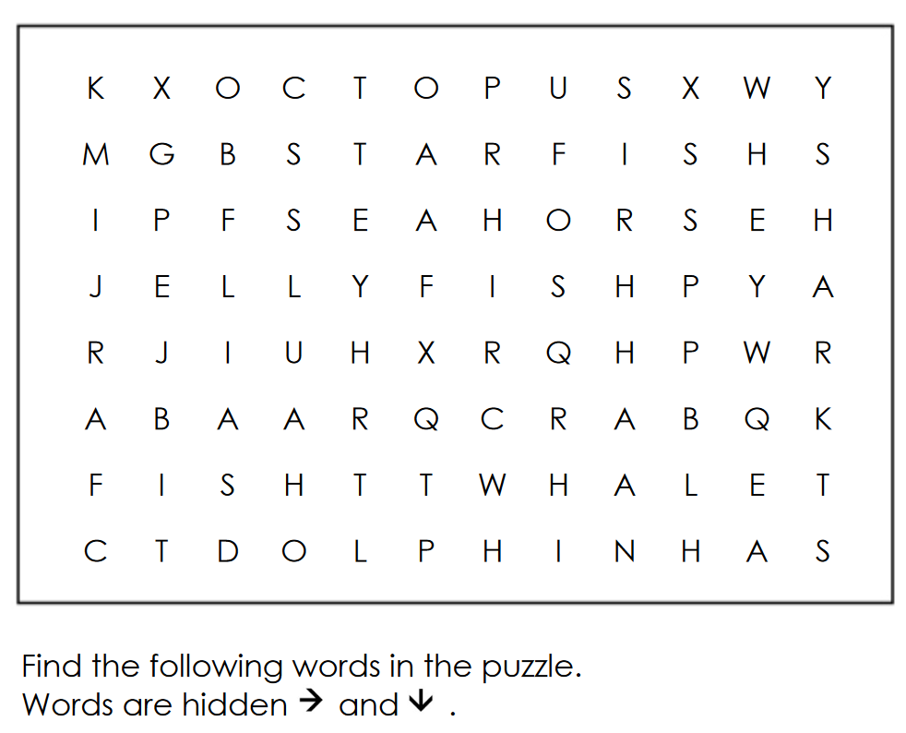
- Let’s have fun!

Have fun and... Don’t forget to wash your hands!
Rosa
T’ha agradat la feina? Marca la resposta i fes els comentaris que vulguis.

Hello families!
I hope you’re all doing great!

Us deixo algunes explicacions sobre els exercicis.
Data: escriure el dia de la setmana que facin la feina.
Temps: dibuixar el temps d’aquell dia.

- Aquest vídeo té com a objectiu introduir el vocabulari d’alguns animals marins.
- Choose, draw and write. De tots els animals que han vist, n’hauran de triar quatre, de diferents mides, dibuixar-los, escriure’n el nom i dir quin és el seu preferit.
- A la sopa de lletres hi trobaran tots els noms dels animals que tenen escrits a dalt. És un tipus d’exercici que normalment els agrada i que poden fer de manera autònoma.
- Aquest darrer exercici no implica cap feina, simplement passar-s’ho bé de manera relaxada, jugant amb un calidoscopi a partir d’imatges d’animals marins.
Us deixo un enllaç per si voleu fer un calidoscopi a casa, de manera molt senzilla. (Nota: si no teniu cartolina platejada, podeu enganxar paper d’alumini en un altre paper).

Les consignes a la classe són sempre majoritàriament orals, per la qual cosa pot ser que necessitin ajuda per llegir les feines.
Aquesta feina s’haurà de retornar al correu de la classe posant a l’assumpte el nom de l’alumn@ i anglès.
Thank you very much and take care!

